

本科毕业（设计）论文

题 目基于Java的药品分销管理系统的设计与实现
学 院 信息科学与工程学院
专 业 计算机科学与技术
学生姓名 刘江涛
学 号 201410411110 年级 2014级
校内指导教师 游磊 职称 副教授
校外指导教师 职称

二〇一八年四月十六日
基于Java的药品分销管理系统的设计与实现
专 业：计算机科学与技术 学 号：201410411110
学 生：刘江涛 校内指导教师：游磊
校外指导教师：*****
摘要：分销是当前国内绝大多数批发型商贸企业以及产供销一体化的制造类企业所采取的销售管理模式。国内市场的迅猛发展使得传统的销售渠道管理模式在新一轮的竞争中风雨飘摇。因此，分销管理的信息化程度构成了企业竞争力的重要环节。分销管理系统正是在这样的大环境中产生的。
本文针对企业存在的上述问题，介绍了如何根据企业特定的需求设计出一套完善的DRP分销管理系统，从而解决了企业在管理分销网络上的种种难题。本管理系统是一套符合现代企业需求的B/S结构的管理系统，具有界面美观，操作简单，使用方便等特点。在设计前期，通过多方面的考察和调研，对该类管理系统的现状及其重要性进行了分析，确定了系统所要实现的具体功能，企业通过对本管理系统的使用将从根本上整合企业各级部门的资源，规范了分销渠道的管理，降低了分销成本，为企业提供了一种全新的管理模式，为企业创造更大的利益。
关键词：分销；DRP；管理系统；B/S
The Design and Implementation of Drug Distribution Management System based on Java
Specialty：Computer Science and Technology
Student Number：201410411110 Supervisor：You Lei
Student：Liu Jiang tao Enterprise Supervisor：*******
Abstract: Distribution is a sales management mode adopted by the vast majority of domestic manufacturers and enterprises. The rapid development of the domestic market sales channels makes the traditional management mode in the new round of competition. Therefore, the informatization level of distribution management constitutes an important part of the competitiveness of enterprises. The distribution management system is generated in such a large environment.
In view of the above problems, this paper introduces how to design a set of perfect DRP distribution management system according to the specific needs of the enterprise, so as to solve the problems of the enterprise in the management distribution network. The management system is a set of B/S structure management system that accords with the needs of modern enterprises. It has the characteristics of beautiful interface, simple operation and convenient operation. In the early stage of the design, through many aspects of investigation and investigation, the status and importance of this kind of management system are analyzed, and the specific functions of the system are determined. Through the use of this management system, the enterprise will fundamentally integrate the resources of the enterprises at all levels, regulate the management of distribution channels, and reduce the points. The cost of sales provides a new management mode for enterprises to create greater benefits for enterprises.
Key words: Distribution; DRP; Manager System; B/S
目 录
1 绪论 1
1.1 研究目的与意义 1
1.2 国内外研究现状与趋势 1
1.3 本课题主要研究内容概述 2
2 DRP分销管理系统的概述 3
2.1 DRP分销管理系统的概述和简介 3
2.2 DRP分销管理系统的特点 4
2.3 DRP分销管理系统的工作原理 4
3 相关技术的研究 7
3.1 Java语言的概述 7
3.1.1 Java语言简介 8
3.1.2 Java语言的特点 10
3.2 JSP简介 8
3.3 Servlet简介 12
3.4 JavaScript语言简介 12
3.5 IntelliJ IDEA简介 12
3.6 Tomcat应用服务器简介 12
3.7 B/S模式简介 12
4 DRP分销管理系统分析 13
4.1 系统设计思想 13
4.2 系统可行性研究 13
4.3 系统功能需求 13
4.3.1 用例分析 14
4.3.2 概念类的描述 15
4.3.3 行为描述 16
4.4 系统环境需求 13
4.4.1 硬件环境 14
4.4.2 软件环境 15
5 药品分销管理系统的设计 18
5.1 系统结构设计 18
5.1.1 软件设计的原则 19
5.1.2 系统层次结构 21
5.2 系统设计阶段的类图 19
5.3 数据库设计 27
5.3.1 MySQL数据库简介 28
5.3.2 数据库概念设计 29
5.3.3 数据库逻辑设计 31
5.4 人机界面的设计 19
5.5 系统流程分析 27
5.5.1 流程图的概述 28
5.5.2 用户登录流程图 29
5.5.3 查询物料流程图 31
5.5.4 添加分销商流程图 31
6 药品分销管理系统的功能实现 37
6.1 系统用户登录模块 37
6.2 用户维护模块 38
6.3 分销商维护模块 37
6.4 会计核算期间维护模块 38
6.5 物料维护模块 37
6.6 流向单汇总模块 38
6.7 流向单维护模块 37
6.8 统计报表管理模块 38
7 软件测试 39
8 总结 39
参考文献 40
致谢 62
附录1 40
附录2 42

1 绪论
随着全球网络化和电子信息化技术的迅速发展及互联网技术在世界范围内的普及和应用，带动了电子商务技术迅速发展。电子商务技术通过现代化信息手段已经逐渐融入到我们的日常生活、学习、工作及各行各业中。随着企业的不断发展和经营规模的日益扩大，企业对各地下属分支部门的物资流通、营销管理、资金监管等各方面的管理难度也随之增大。那么企业如何解决和控制各方面成本的日益增加、提高监管力度，是各大企业目前急需解决的问题。

1.1 研究目的与意义
本设计研究的药品分销管理系统通过程序化从企业内部和外部收集各种相关的资源、信息和数据，以为企业作分析、决策、计划、提高效益和效率为目的，给企业各层管理者提供相应的功能，使各层管理者能够对自己所负责的各种计、监测和控制活动等作出及时、有效的决策。课题研究成果能够解决企业实际问题，所以具有现实意义和理论研究意义。

1.2 国内外研究现状与趋势
在国外DRP^{[1]}分销管理系统的研究工作最初始于上个世界50年代，当时国外各行业之间的分销网络存在很大的差异，整体的分销网络缺少统一的规范性。由于DRP分销管理系统涉及到整个分销网络，研发和实施过程需要大量的人力、物力。并且当时计算机技术（软、硬件平台）和网络技术还不成熟，因此，种种原因导致了DRP分销管理系统并未被各大软件公司和企业所重视。直到90年代初，DRP分销管理系统在全世界范围的应用也是屈指可数的。但随着市场经济的飞速发展，计算机技术的普及和应用，以及软件工程理念的植入，国外很多软件公司和企业已经逐步认识到分销管理的重要性，随着研究的深入和研发技术的不断成熟，一些比较优秀的DRP分销管理系统取得了成功的实施和应用，给企业创造了高额的经济效益。
近几年，随着国内电子商务技术的迅速发展的，带动了分销网络的发展。越来越多的企业把如何解决成本开销和简化销售渠道作为企业未来发展的重要目标。因此，DRP分销管理系统也正逐渐走进国人的视线，在国内许多行业得到了管饭的应用。但从国内企业开发和使用DRP分销管理系统来看，很多企业的分销管理木事仍然是借鉴于国外相关企业的发展和实施方案。这种现象的出现主要与国内计算机（软、硬件平台）和网络技术发展起步较晚，对系统的开发能力和企业管理理念，商业的认识程度与国外存在很大差异有关。但随着计算机技术的日益成熟和企业未来发展的需求，国内许多软件公司和企业发展的需要进行探索研究，开发出一些适合我国国情和企业发展的DRP分销管理系统。随着我国经济的快速发展，未来DRP分销管理系统在我国发展前景将更为广阔。
无论在国外还是国内，DRP分销管理系统对于企业的发展和日常运作都是必不可少的，尽管各个国家的管理模式和理念存在着很大的差异但随着市场经济全球化的发展和企业交流合作的日益频繁，带动了企业规模的逐渐扩大，对于企业来说，一套全面的、先进的、完整的DRP分销管理系统可以为企业带来空前巨大的经济效益。

1.3 本课题主要研究内容概述
采用理论和实践相结合的方式，在阅读大量相关文献和资料以及对国内市场进行充分的调研后，在对企业销售和管理流程进行充分分析和了解的基础上，采用JSP+JavaBean+Database开发框架对DRP分销管理系统进行开发。根据国内的现状并结合企业发展需求和分销网络的特点，建立以销售、存储、统计为基本功能，以优化销售渠道为目的，研究开发一款具有良好的安全性、实用性强的、可扩展的DRP分销管理系统开发框架。建立一个以销售与库存综合控制管理为核心的，以用户管理、销售管理、库存管理、财务核算等为功能点的DRP分销管理系统。

2 DRP分销管理系统的概述

2.1 DRP分销管理系统的概念和简介

DRP（Distribution Resource Planning）分销管理系统，主要是针对企业销售网络进行管理的分销管理系统。DRP分销管理系统是现代企业信息化建设的重要组成部分，一套完善的DRP分销管理系统主要囊括了对分销网络的管理，对销售渠道的管理，对分销商和客户的管理，对销售产品的管理，对销售人员的管理等多方面、多层次的管理。
管理系统是实现管理理念的基础和保障，管理理念的提升将直接带动企业管理效益的增加，对于DRP分销管理系统来讲，一个先进的、全面的管理系统可以为企业带来巨大的经济效益。DRP分销管理系统主要以经营和销售流程管理的优化为基础，以销售管理 和库存管理等综合监控管理为核心内容进行多方面、全方位的管理，为企业决策分析等提供全方位、多层次、智能化的企业分销业务经营方案和策略，并针对企业生产供应链末端进行强化管理的、高效的应用工具。

2.2 DRP分销管理系统的特点
DRP分销管理系统在企业日常运作中主要通过互联网将供货商与下属的各级经销商有机的联系起來，使企业对订单和供货等方面能够做到快速反应。企业日常通过对DRP分销管理系统的使用，为企业的经营管理模式和业务合作领域等多方面开辟了一条全新的途径。可以对各地区的订单情况进行实时的、有效的管理， 对企业销售产品的供、销情况和库存情况进行监控，对市场动态进行实时的监督、及时获取各方面的市场信息，为企业决策提供重要依据，使企业之间的供销链关系得到了有效的量化。并且通过互联网技术的覆盖性、快速性、延伸性等优势和特点，使企业分销的整个过程不再受时间、地域、人员等各方面的制约，有效的提高了企业的工作效率、扩大了企业的经营范围、降低了企业成本。
总而言之，DRP分销管理系统的优点是十分显著的，它的应用改变了企业传统管理模式和管理方式存在的很多不足之处，提高了企业在业务处理方面的整体效率、优化了管理流程、降低了成本，减轻工作人员的工作强度，提髙帐目管理、物资管理等多方面数据统计的快速性和准确性，为企业决策提供重要依据。

2.3 DRP分销管理系统的工作原理
DRP分销管理系统主要由输入、输出和处理三个部分组成。DRP工作原理图如图2-1所示：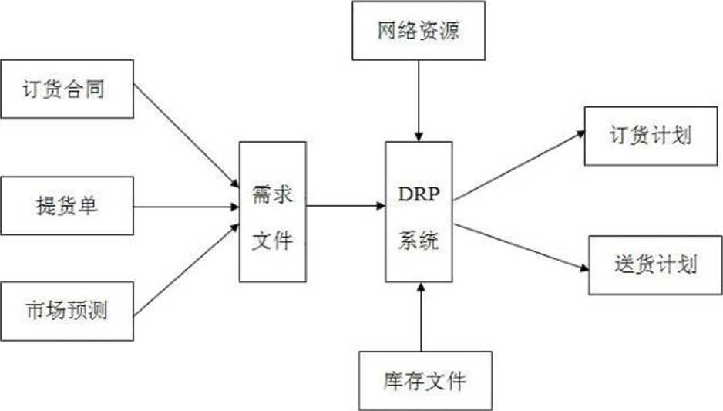
图2-1 DRP工作原理图
工作原理图相关说明如下：
- 需求文件主要根据市场和客户的需求对客户的订货申、提货申、供货合同等根据其类型和时间进行统计、汇总，在销售过程中还要对市场风险做出正确的预测和评估，最终形成需求文件。
- 库存文件主要是根据企业本身产品的库存情况进行汇总。对每种物料的基本情况和数量进行统计，以便根据需求和销售情况进行进货。
- 网络资源用来反映企业层次结构关系和物料流动方向，定义资源关系和网络，DRP分销管理系统通过它将订货需求进行分解，最终形成分销资源网络。
- 订货计划主要是针对企业库存中的物料无法满足客户的需求，或库存中根本就没有相应的物料的情况下，可釆取协商的方式与企业进行订货。
- 送货计划主要根据客户所在的地理位置，计算好送货的时间、人员分配等情况，保证按时送达，一般情况下可以采用直送或配送网种方式进行。通过DRP分销管理系统的工作原理图我们可以看出，DRP分销管理系统在以下两类企业得到了广泛的应用：第一类企业是流通企业，此类企业的特点是承担物资存储和运输工作，没有销售环节。第二类是生产流通企业，此类企业的特点是自身即可以进行生产和销售，又可以通过企业的流通部门对物资进行存储和运输工作。

3 相关技术的研究

3.1 Java语言的概述

3.1.1 java语言简介
Java语言的前身最早是由SUN Microsystems公司于1991年开发了一款名为 OAK的软件。当时开发此软件的目的主要是用于在电子产品上进行交互式的操作。 OAK软件诞生初期并没有引起人们的注意，甚至有很多人都不知道它的存在。但随着全球互联网技术的迅猛发展和3W的快速增长，SUN公司看到了OAK软件在计算机网络上的广阔应用前景，并通过改造将OAK软件应用于WEB上，最终以“Java”的名称正式在全球范围内发布。
Java语言的应用改变了传统Internet上的信息和内容在形式上显示较单一的问题。Java语言正式推出和使用后，凭借其优良的特性和优越的技术特点得到了全球广大软件开发爱好者的青睐。同时也得到了许多软件开发公司和各人企业的关注。并且随着全球计算机技术及电子商务技术的发展和应用，Java语言在很多领域方面的优越表现更加得到了人们的肯定。从此，Java语言成为了划时代的编程语言，被广泛接受并推动了Web的迅速发展。

3.1.2 Java语言的特点
Java语言是一个优秀的面向对象的程序设计语言。是一种跨平台的，分布式的，健壮的，安全的，结构的，中立的，可移植的，性能十分优异的，多线程的，动态的语言。近年来，随着全球电子商务技术的迅猛发展，传统的编程语言己经难以胜任日益发展和健全的电子商务系统，电子商务系统的主要特点是要求程序代码必须满足安全性、可靠性两个S基本的特性，其次，要求能够与全球范围内采用不同操作平台和系统的用户进行业务往来。因此，Java语 言以其强大的特性和特点，在网络编程和网络运用方面占据了优势，得到了广泛的应用，成为当今全球范围内电子商务技术开发和运用的首选语言。
总之，Java语言的诞生给传统的计算机运用和发展模式带来了前所未有的挑战，对计算机软件的开发和软件产业的发展产生了深远的影响。目前我们己经看到了Java语言对信息时代的重要性，未来还会不断的发展和进步，我们相信，未来Java语言在计算机应用领域方面将会有更广阔的发展前景。

3.2 JSP简介
JSP (Java Server Pages)可以看成是一种特殊的Servlet，JSP的建立主要是用于衡量动态网页的一项技术标准。在传统的网页中加入Java程序片段和JSP标记就构成了JSP网页（*.jsp)。JSP技术在构建Web应用程序时使其更加轻松、快速，并且JSP能够较好的与其他的Web服务器、系统开发工具等结合在一起，共冋协作来解决一些实际问题。JSP—次编写后，基本上可以在任意平台、任意环境中进行开发和扩展。JSP因其在动态网页开发和应用过程中的出色表现，得到了广大软件开发人员的认可。并且因其良好的安全性、优秀的扩展能力等特点，使其在动态网页的设计中得到广泛应用。

3.3 Servlet简介
Servlet是在服务器端上运行的一种应用程序，它是运用Java语言进行编写的。 Servlet主要具有平台无关性和协议无关性的特点。Servlet的主要功能是采用交互的方式对相关数据进行浏览及修改操作，并在Web上生成动态的内容。它主要担当客户端与服务器端之间的信息发送、响应、返回操作，在两者之间主要起到一个中间层的作用。Servlet与传统的Java应用程序不同，它是在Web服务器内部位于服务器端的一个应用程序，它主要由Web服务器动态的进行加载。

3.4 JavaScript语言简介
JavaScript是一种基于事件驱动（Event Driven) 对象（Object)的脚本语言，具有良好的安全性。在Web应用程序设计中主要用于创建交互性较强的动态页面，是目前Web应用程序开发者使用最为广泛的客户端脚本程序语言，可以说它是互联网上最突出的语言之一。JavaScript能够在客户机上执行，因此，充分提高了网页的浏览速度和交互能力，使网页的互动性大大塯加。JavaScript能够及时的响应用户的操作，同时又是专门为Web 网页制作而量身定制的一种简单的、高效的编程语言。

3.5 IntelliJ IDEA简介
IDEA 全称 IntelliJ IDEA，是java语言开发的集成环境，IntelliJ在业界被公认为最好的java开发工具之一，尤其在智能代码助手、代码自动提示、重构、J2EE支持、各类版本工具(git、svn、github等)、JUnit、CVS整合、代码分析、 创新的GUI设计等方面的功能可以说是超常的。IDEA是JetBrains公司的产品，这家公司总部位于捷克共和国的首都布拉格，开发人员以严谨著称的东欧程序员为主。它的旗舰版本还支持HTML，CSS，PHP，MySQL，Python等。免费版只支持Java等少数语言。

3.6 Tomcat应用服务器简介
Tomcat应用服务器是一个免费的Web应用服务器，它是一款集系统开发、软件调试和运行于一体的，JSP程序开发和应用宵选的轻量级的Web应用服务器。 Tomcat应用服务器通常应用于中小型单位的系统和用户访问量较少、并发现象较少的情况下使用。
近年来，随着Java语言的流行，Tomcat因其拥有先进的技术、稳定的性能表现，良好的扩展性、占用资源较少、免费源代码的开放等特点，得到了很多Java编程者和软件开犮人员的喜爱。并且因其源代码为免费开放的特性，任何软件开发人员均可以根据个人的喜好和需求对其进行更改或加入一些新的功能，使其不断的改进和完善。因此，Tomcat应用服务器成为了目前十分流行的、应用十分广泛的一款免费的Web应用服务器。

3.7 B/S模式简介
近年来，随着Internet技术和WWW的迅速兴起，传统的C/S模式 (Cliem/Server，客户机/服务器）己经无法满足用户的需求。于是在Web开发和应用中人们引用了B/S (Browser/Server，浏览器/服务器）模式对其应用进行扩展，以满足人们对当前网络应用的需求。
B/S模式主要包括运行方便，维护简单、共享性强、分布性等特点，用户可以直接使用IE浏览器对其进行访问和操作。并且B/S模式不受地域范围的约束，开发人员可以直接通过互联网对Internet上传的数据（包括：文本数据、图像数据、视频数据等）进行访问和操作；以上数据全部都是由多个Web服务器生成的，因此，大量的数据存放于数据库服务器上，而每一个Web服务器都能够以各种方式与数据库服务器连接起来。在正常情况下，客户端只需要WWW浏览器，而不会依赖任何的用户程序，客户端从Web服务器上将程序下载到本地來执行，如果下载过程屮遇到与数据相关的指令，那么Web服务器便将其交给数据库服务器进行解释执行，并将结果返回给Web服务器与用户。
B/S模式存在的最大缺点就是对外网环境的依赖性和要求比较高，无论任何原因导致的外网中断都将给系统造成瘫痪。

4 DRP分销管理系统分析

4.1 系统设计思想
DRP分销管理系统设计的总体目标是：通过使用本管理系统可以使企业销售资源和渠道通过一个可控的、网络化的销售平台进行统一的管理。本管理系统能够动态的适应销售渠道的结构和流程的发展变化，使原本繁琐的销售体系和结构逐步、逐层的向下进行分解和转移，增强销售渠道之间的信息流通，使企业的销售、运营、管理和实施情况得到更加有效的监控和管理，使企业准确地把握销售全局，及时获得市场信息的反馈，快速的应对变化，为企业决策提供重要依据。

4.2 系统可行性研究
对于每一个系统来说，开发人员在系统开发前期都要对系统的可行性愔况进行较为系统和全面的分析和研宄，从而确定出该系统是否值得去开发，是否能够 通过最少的人力、物力，最短的时间来确定出问题的解决方案和措施。因此，可行性研究在系统整体的开发中占有很重要的地位。
系统的可行性研究主要包括以下几方面：技术的可行性、经济的可行性、运行的可行性等。系统可行性研宂的最终目的是能够在现有的技术基础之上，对系统进行设计和开发；开发过程中应该有效的利用人力和物力资源；并且系统开发完毕后，应该尽量能够在现有的或一般的软、硬件环境下运行等。
- 技术可行性研宄 在对系统进行开发时，首先要考虑系统开发所需要的技术条件是否能够满足开发的要求。例如：现有的软、硬件条件是否能够对开发的系统进行支持，开发人员和操作人员的能力是否符合要求等。本管理系统的开发是完全基于企业的需要，结合企业现阶段的发展现状和未来的发展目标进行的系统开发，本管理系统采用JSP + JavaBean + Database的开发架构，JSP负责客户端表现，JavaBean负责系统的业务逻辑，Database负责数据持久化，采用Tomcat 作为系统的WEB服务器。在系统的数据访问部分采用DAO模式，数据源在进行所有的访问和操作的过程中，采用抽象方式将其封装在一个公共的应用程序编程接口（API）中。然后再建立一个公共的接口用来定义后期程序开发过程屮将会用到的事务和方法。此接口提供了程序和数据源之间的交互性操作，并且在逻辑上通过一个类对这个接口进行数据存储。这样做是为了将系统的代码部份与数据库部分分开，实现了其无关性。这样做的好处是当用户在使用系统的过程中，可能会将现有的数据库移植到其他数据库中，当数据库进行移植时只需对系统中所涉及到的数据库別名的文件路径进行重新的设置，并重新加载其驱动后即可使用， 而不用对系统的代码部份进行更改，大大提高了系统的可移植性。因此，本管理系统在技术可行性方面是完全可以实现的。
- 经济可行性研究 在对系统进行开发时，对系统开发前期和后期应用过程中的成本进行核算和衡量，是系统可行性研究的基础。企业在开发和使用一款管理系统首先关注的是前期开发管理系统和后期维护管理系统时所用的人力、物力、资金等。当系统研发成功，企业正式投入使用本管理系统后，是否达到了预期的目标，分销网络是否得到了优化，效率是否得到了提高，分销成本是否得到了有效的控制，分销渠道的管理是否得到了优化，销售人员的管理是否合理，以上种种问题都是企业十分关心的问题。而本管理系统的研发和使用正好符合企业的要求，本管理系统是根据企业销售流程和特点通过系统化的模块设计对各层次管理逐级进行分解、细化和实施。本管理系统还具有页面简洁、易操作等特点。 因此，在使用本管理系统后将大大降低企业的支出成本，优化企业管理体制，给企业带来具大的经济价值。
- 运行可行性研究 本管理系统的开发和使用主要面向于企业内部人员，其并发访问的数据量并不是很大，并且本管理系统采用B/S模式，服务器端在Tomcat中运行，Tomcat是一款免费的Web Server服务器，该服务器具有稳定性良好，使用成本低等特点。客户端使用Web浏览器访问，用户在服务器正常运行的情况下，通过WWW服务就可以使用本管理系统。本管理系统对计算机软件和硬件的要求也不高，只要在具Web浏览器且已经接入互联网的操作系统上均可以访问和使用。并且由于系统具有跨平台使用的特性，本管理系统只需要进行一些简单的配置工作，即可以在任何操作系统上正常使用和运行。因此，本管理系统在运行可行性方面也是可以实现的。

4.3 系统功能需求
本管理系统主要结合DRP分销管理系统的特点，开发了医药分销管理系统。通过对管理系统各功能模块的使用，最终实现对博远 模具公司分销网络的管理，本管理系统主要以优化企业的销售渠道、整合企业资源、提高企业经济效益为最根本目的，系统用户主要是负责管理分销网络的管理人员和相关销售人员，并结合博远模具公司的需求和未来的发展方向，设定博远模具分销管理系统主要实现的功能包括以下几个方面：
- 对企业分销渠道进行管理。主要是针对博远模具公司销售过程中产生的流向单进行管理，其功能主要包括：流向单的生成、流向单的撤销、流向单的审核；
- 对企业分销网络进行管理。将博远模具公司整体的分销网络划分为若干个区域，每个大区域有若干个下属省市，每个省市下又有若干的分销商，系统管理员可以根据企业的实际规模对这些区域、省市、分销商进行添加，修改，删除 等操作；
- 对企业客户网络进行管理。与分销网络的管理相同，将博远模具公司的客户网络划分为区域，省市，终端客户进行直接管理；
- 对企业销售产品的管理。系统管理员可以将博远模具公司所销售的产品信息录入到管理系统屮，包括产品的代码，名称，规格，型号，类别，实物图片等，系统管理员可以根据产品的代码或名称对销售的产品进行查询，以便对已经录入的产品进行修改，删除等操作；
- 对企业销售人员的管理。主要包括对博远模具公司销售人员的权限管理，登陆管理、人员的添加、删除等操作。
- 对企业日常运作中产生的统计报表的管理。主要包括对博远模具公司库存情况的统计、对销售情况的统计、对区域人员等情况的统计。
- 通过对上述主耍功能的实现，博远模具分销管理系统形成了一个结构复杂、 功能强大的管理信息系统，从而达到对博远模具公司整体销售流程的优化，加强了企对异地分支机构的管理，降低了企业的分销成本，优化了企业的资源分配，保证了销售网络的畅通，提髙了客户的服务水平。本管理系统通过规范科学的、 适度的流程再造，使企业管理水平得到人幅度的提升，充分降低了企业分销管理 成本，为企业创造更大的利润。

4.3.1 用例分析
用例图是UML较为重要和较常用的一种图。它采用图示符号的形式对系统的主要流程进行描述，其主要功能就足用来描述系统的需求，是系统某项功能的所有执行动作的集合。用例还可以认为是系统开发前期系统开发人员对软件的各个功能模块的体现，主要应用于毕期的系统分析和设计阶段中系统都包括哪些模块，模块与模块之间的调用过程。
通过上述的系统功能需求分析，可以确定博远模具分销管理系统的总体用例图如图4-1所示。
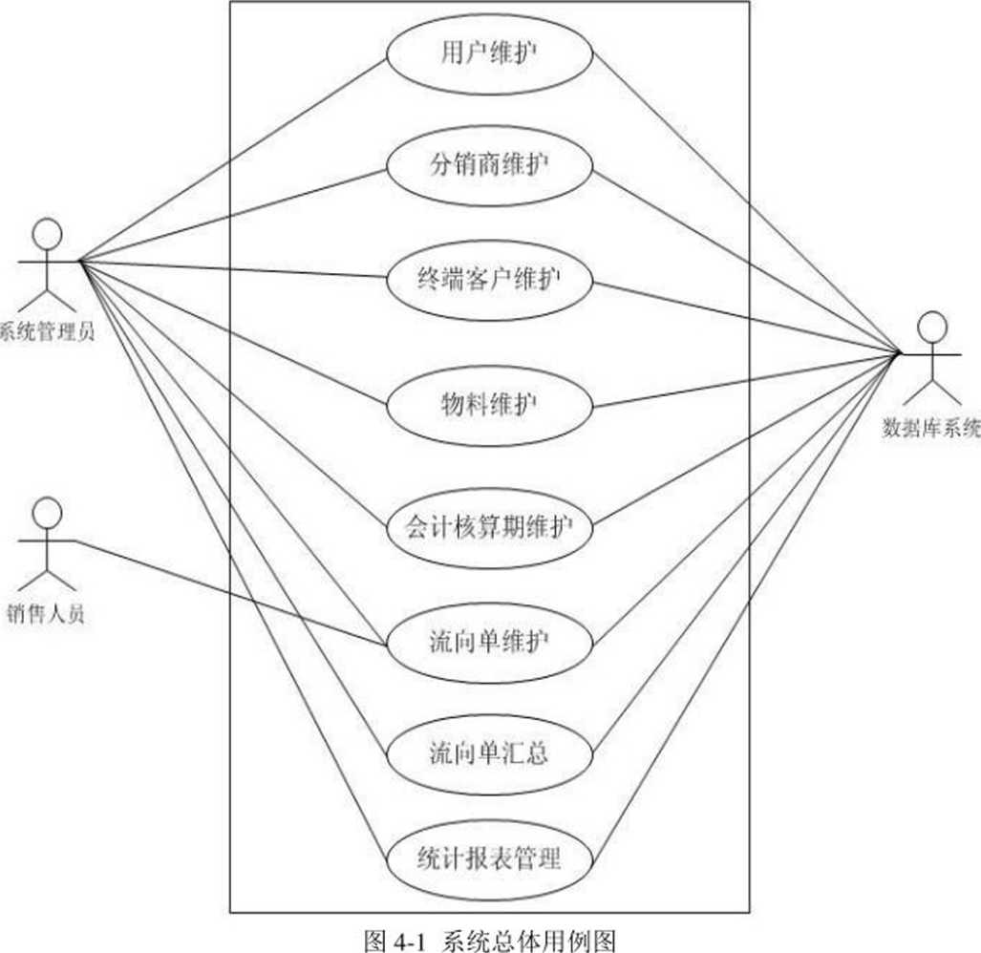
- 用户维护：对使用本管理系统的用户进行管理。由于目前本管理系统主要应用于博远模具公司内部使用，所以本管理系统目前不提供注册功能，系统用户必须通过公司的系统管理员添加进来。系统管理员是唯一的，可以对其他用户进行添加，修改，删除等操作，用户维护的用例如图4-2所示。
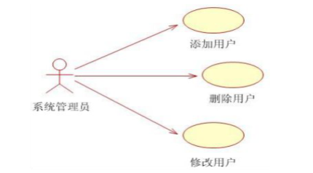
图4-2 用户维护用例图
- 物料维护：对博远模具公司所生产和销售的产品进行管理。系统管理员可以根据企业的生产和销售情况，将企业生产和销售的产品添加到物料库中，并且上传物料的图片和相关介绍等，对于不再生产的产品进行删除操作，如果录入的数据有误，可以通过物料的编号进行修改，若想在物料库中查找某一种物料，可以通过物料编号或物料名称进行查询，当点击物料编号，可以查看该物料的明细信息，物料维护的用例如图4-3所示。
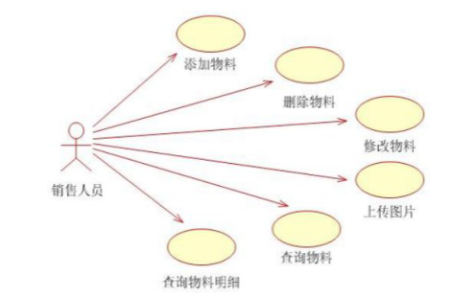
图4-3 物料维护用例图

- 分销商维护：根据博远模具公司发展现状和下属分公司的具体情况，本管理系统将企业分销网络按树状结构进行划分，采用“区域一省份一市县一分销商”的组织形式，例如“东北区一辽宁省一沈阳市_宏发模具科技有限公司”。当企业需要拓展销售渠道时，系统管理员可以根据分销商的实际情况，将分销商所属区域和分销商添加到相应的上级区域下，如果要对分销商或者区域进行修改或删除操作，则要逐级的找到这个区域或分销商，对其进行操作，另外如要删除一个区域，那么这个区域下属的区域或分销商都会被删除，分销商维护的用例图如图4-4所示。
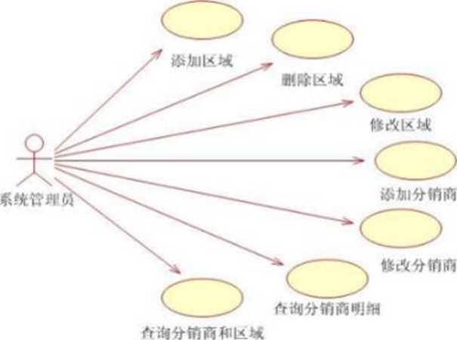
图4-3 分销商维护用例图
- 终端客户维护：本管理系统将博远模具公司的客户网络按树状结构进行划分，采用“区域一省份一市S—终端客户”的组织形式，例如“东北区一辽宁 楫一抚顺市一兴达模具有限贵仃公司”。当企业需要增加客户时，系统管理员根据客户的实际情况，将客户所属区域和客户添加到相应的上级区域下，如果要对客户或没区域进行修改或删除，则要逐级的找到这个区域或客户，对其进行操作，另外如果要刪除一个区域，那么这个区域下属的区域和客户都会被删除，终端客户维护用例图如图4-5所示。
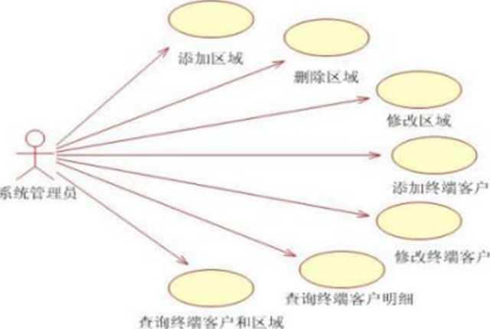
图4-5 终端客户维护用例图
- 会计核算期维护：系统管理员会定期报据博远模具公司销将情况对管理系统进行审核，审核后吋以添加一个会计核算期记录，记录两个时间点之间企业的审核情况，如果发现会计核算记录有误，可以对这个核算记录进行修改，会计核算期不支持删除操作，会计核算期维护用例图如图4-6所示。
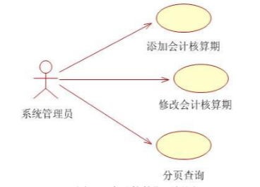
图4-6 会计核算期用例图
- 流向单维护：当博远模具公司向终端客户或其他分销商销售产品时，该分销商要填写能够反应销售情况的纸质流向单。公司销售人员应该定期到辖区所属的分销商收集这些纸质流向单，将这些纸质流向单录入到本管理系统中，销售人员需要录入的信总包括：供应方分销商信息，需求方客户信息，物料信息，销售数量。如果流向单填写有误，销售人员需要将该流向单删除，然后重新录入新的流向单，本管理系统不提供修改流向单的功能，销售人员只能删除自己录入的流向单.，系统管理员可以删除任意流向单，销售人员和系统管理员可以通过供应方分销商代码或者根据流向单录入时间进行查询，符合条件的流向单会单独显示出来，当不选择查询条件时，系统将会默认显示全部流向单，系统管理员可以对录入的流向单进行审核，审核后的流向单将会进入到流向单查询界面，只有系统管理员可以査看审核之后的流向单，任何人不能修改和删除这些流向单，流向单的维护用例图如图4-7所示。
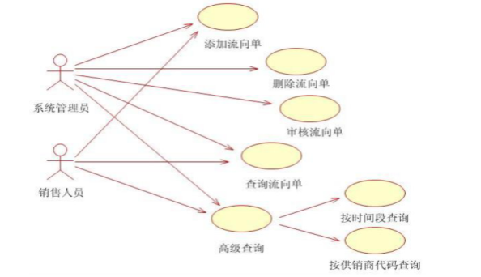
图4-7 流向单维护用例图
- 流向单汇总：显示所有经过审核的流向单，只有系统管理员有权限査看, 审核后的流向单，任何人不能对其进行删除和修改等操作，系统管理员可以根据供应方分销商的代码查询流向单，也可以通过选择开始日期和结束日期，查询该时间段内的流向单，查询流向单汇总用例图如图4-8所示。
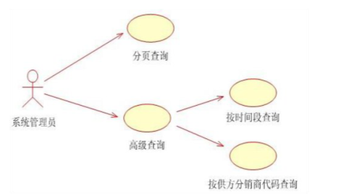
图4-8 流向单汇总用例图
- 统计报表管理：博远模具公司为了更加直观的反映分销商和终端客户级别、物料类别等情况，在管理系统中设定了图表显示和统计功能，管理系统可以根据分销商的级别分布情况自动生成分销商级别分布图，根据终端客户的级别生成终端客户级别分布阁，根据物料生成物料类别分布图，统计报表管理用例图如图4-9所示。
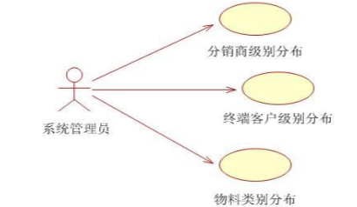
图4-9 统计报表管理用例图

4.3.2 概念类的描述
类图可以认为是多个类的集合，主要用静态图形的方式反映出系统的组成结构。从系统的分析阶段至系统的设计阶段，类图的建模贯穿其始终。最初用户在建模时其类图还是可以理解的，但后期通过系统不断的开发和需求的不断完善， 最终往往成为只有系统开发人员才能够完全理解的类。
类图在系统模型范围内可以说是使用最为普遍和应用最为广泛的图，在系统的组织结构中起到了核心的作用。一般情况下，在系统开发的前期阶段，我们可以通过类图为系统建立静态的视图建模。并且在系统开发过程中除了通过类图建 立一个可视的，文档形式的结构模型。在任何一个系统中类与类之间都是相互协 作的，是不可能单独存在的，这种相互协作可以用类图来表示出来。那么，类与类之间是如何进行相互协作的是值得我们注意和思考的地方。
创建类图的最好起点是用例图，根据上面的用例图很容易确定类及其关联、属性和操作。由上面的用例图得到的实体类有用户类、分销商类、终端客户类、会计核算期类、流向单类、物料类、统计报表类、用户维护类、物料维护类、分销商维护类、终端客户维护类、会计核算期维护类、流向单维护类、统计报表维护类，具体维护类的方法如下：
- 用户维护类的方法可有添加用户、修改用户、删除用户等方法。
- 物料维护类的方法可有查询物料、添加物料、修改物料、删除物料、上传物料图片等方法。
- 分销商维护类的方法有添加分销商或区域、查询分销商或区域的详细信息、修改分销商或区域、删除分销商或区域等方法。
- 终端客户维护类的方法有添加终端客户或区域，查询终端客户或区域详细信息、修改分销商或区域、刪除分销商或区域。
- 会计核算期维护类的方法有添加会计核算期，修改会计核算期。
- 流向单维护类的方法有流向单审核、流向单添加、流向单删除、流向单査询。
- 流向单汇总类的方法有分页查询、高级查询。
- 统计报表维护类的方法有分销商级别统计、终端客户级别统计、物料类别分布统计。
其中数据字典类可以泛化出系统概念类图，因类图较多以下只对部份系统概念类图做以描述，系统槪念类的类图如图4-10所示。
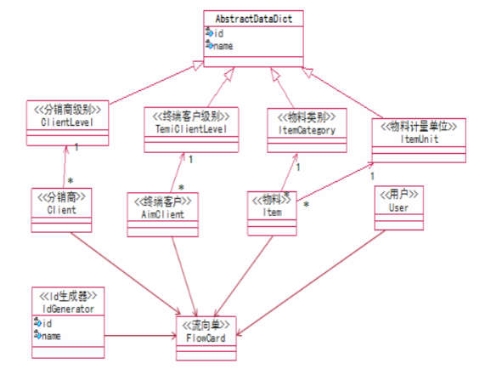
图4-10 系统槪念类类图

4.3.3 行为描述
系统的行为是通过对象的动作來描述的，通常可以通过时序图來描述对象之间是如何进行消息的传递。时序图我们可以认为是一种采用动态方法进行的建模，其主要目的是对一个使用情境的逻辑进行确认和丰富。在系统中对于一个使用情境我们可以认为是其对使用方式的刻画，即其名称所包括的内容是如何进行刻画的。通过了解一个对象是由哪个消息传送过来的，对象被调用时运行所消耗的 时间的长短，即可以了解到哪些设计需要更改，从而使系统负荷得到有效的平衡。
系统时序图绘制的前提要清楚系统的整体过程，在系统中可以通过系统类图的方法得到其具体的执行过程，系统管理操作时序图如图4-11所示。
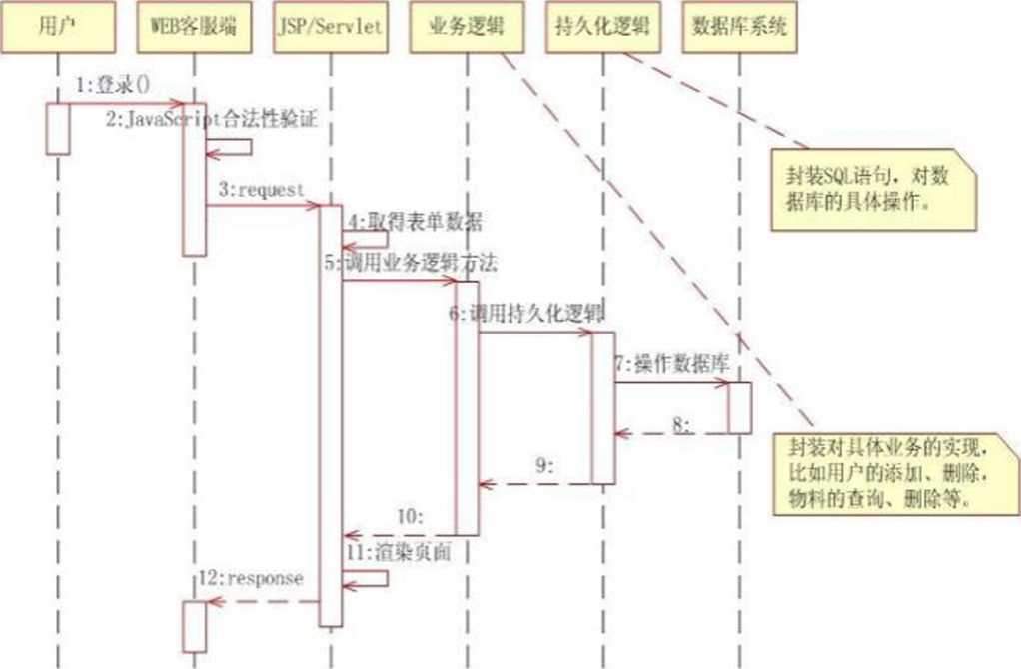
图4-11系统管理操作时序图

4.4 系统环境需求
随养电子技术的迅猛发展和计算机相关产业的日益壮大。计算机硬件和软件在性能表现方面有了很大的提高，并且随养生产技术、软件开发技术的不断成熟，带动了成本的降低和价格方面的下降。因此，为了充分发挥博远模具分销管理系统的性能，现将相关配置推荐如下（以能够满足正常办公要求为主）：

4.4.1 硬件环境
- 服务器端的硬件配置标准主要取决于所开发的软件对服务器端的要求，当服务器端的配置较低时，系统各方面的性能有可能得+到充分的发挥，无法满足用户的需求。从企业长远的发展角度看，我们建议服务器端的硬件配置应该适 当提高。推荐配置如下：采用Inter奔腾处理器或更高级别的处理器：内存2GB及以上：硬盘空间在160GB及以上：显卡采用SVAG显示适配器。
- 客户端主要用于数据浏览和数据操作等相关工作，因此对硬件要求并不足很高。一般情况下，我们正常办公电脑足可以满足要求，但为了保证各项性能更好的发挥，我们建议客户端的配置应高于以下推荐配置，推荐配置如下：处理器采用Inter奔腾或更高绂别的处理器：内存1GB:硬盘空间在100GB;显卡采用SVAG显示适配器。

4.4.2 软件环境
本管理系统在开发过程中充分考虑到系统兼容性的问题，并且对系统的开发和运行环境要求也不是很高，通过一些简单的配置即可以正常运行。服务器端的软件环境配置如卜操作系统使用Windows 2003/XP或Linux或Unix;网络协议采用TCP/IP协议；数据库采用Oracle 10g;服务器采用Tomcat6.0服务器；浏览器 使用Interne丨Explorer 6.0及以上；运行环境采用JDK 1.5。客户端方面则更加简单，任何一台己经接入互联网络的计算机均可以止常使用本管理系统。

5 药品分销管理系统的设计

5.1 系统结构设计

5.1.1 软件设计的原则
1.模块化
博远模具分销管理系统主要根据企业内部组织结构和工作流程，采取模块化的方式进行整体的设计。一般情况下，系统在开发的过程中比较常用的方法就是将系统各部分的功能拆分成若干个模块分别进行开发、管理和维护。其最终的目的就是将整个系统划分为若干个独立的子模块，每个子模块能够独立地对应完成各自的功能，即可以独立进行命名、访问及操作等。一个系统的整体就是由这些 功能子模块合并在一起构成的，用来对用户所提出的需求和功能进行设计和实现。
评价一种设计方法是否能够满足系统模块的各项能力。主要依据以下五条标准：
- 可分解性
系统的模块在开发和设it过程中，采用的方法是否能够实现将整个问题分解为若干个子问题，从而将一个复杂问题拆分成若干个便于解决和处理的子模块，为系统模块的开发和实现提出一种有效的解决方式。
- 可组装性
系统的模块在开发和设计过程中，是否能够将现有的（可重复使用）设计模块或构件运用到其他系统和模块中，从而可以解决反复开发带来时间、人力和资 源等方面浪费的模块化的解决方案^
- 可理解性
系统的模块在开发和设计过程中，是否能够将一个模块作为一个独立的部分, 即不需要参与其他的模块来理解，这样的模块将易于构造和修改。
- 连续性
系统的模块在开发和设计过程中，是否能够实现对系统需求进行部分更改后只会针对个别模块进行修改，而不是针对模块的整体部份。这样将不会影响系统 整体的运行情况，对系统带来的副作用将大大降低。
- 保护性
系统的模块在开发和设计过程中，是否能够实现当某一个模块出现问题或错误时，它只会对本模块的内部存在影响，而不会影响到系统的其他模块，使其影响范围大大降低。
总之，在对系统进行开发过程中，合理的采用模块化的方法能够有效的降低系统设计方面的难度，使系统结构更加清晰，易于解读。
在系统开发过程中，使用模块化的方式进行开发，将对系统整体的开发过程进行合理的分配和管理。
- 抽象
人类在实践过程中逐步的认识到，在现实世界中存在的一些事物、状态或过程之间都会有一些相似或共性的方面。把这些相似或共性的方面概括起来，暂时不考虑它们的细节和其他因素，忽略它们之间的差异，这就是抽象。
- 逐步求精
逐步求精是人类在解决某些较复杂性问题时经常会采用的一项基本方法，是软件工程的一项基础技术。即：在解决较复杂性的问题过程中为了能够集中精力解决主要的问题，而推迟对问题细节部份的过多考虑。并随着系统的开发进程，对后续内容逐步的进行求精、细化，从而完成系统开发的全部细节。
- 信息隐藏
系统的模块在开发和设计过程中，每个模块内所包含的信息对于开发人员来说，有些信息是有用的，有些信息是无用的。那么信息隐藏的目的便是将这些无用的信息进行隐藏，使其无法访问。
总之，在软件工程中每一步过程在抽象层次方面我们都可以将它认为是对软件解决方法或方式的一次细化的过程。我们在对软件进行设计的同时，往往都会将抽象的理论、逐步求精的方法、模块化设计的理念三部分紧密的联系在一起，在软件结构中用来定义软件模块中的实体部份，并通过分析构建出软件具体的层次结构，使软件的可理解性大大的增强。

5.1.2 系统层次结构
HIPO图是IBM公司发明的“层次图加输入/处理/输出图”的英文缩写。它既可以描述系统总的模块层次结构H图（层次图），又可以描述每个模块输入/输出数据/处理功能及模块调用的详细情况IPO图（也称IPO表）。HIPO图以模块分解的层次性以及模块内部输入、处理、输出三大基本部分为基础建立的。
本管理系统的最顶层的矩形框代表博远模具分销管理系统的主控模块，在系统整体的运行过程中通过层层地对下层模块进行调用从而完成管理系统的全部管 理功能；第二层的所有模块负贵控制和完成管理系统的主要功能，如此实现自顶 向下逐步求精，博远模具分销管理系统的H图如图5-1所示。
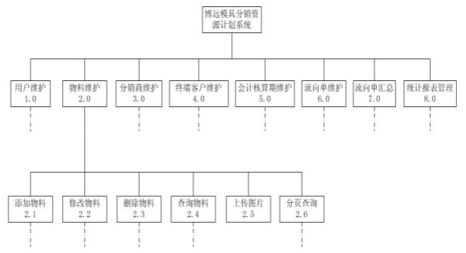
图5-1 博远模具分销管理系统的H图
博远模具分销管理系统的H图只能说明系统是由哪吟模块组成及其控制层次的结构，但并未说明系统模块间的信息传递及模块内部的处理情况。因此，对于一些重要模块还必须在H图的基础上绘制出具体的IPO表。用户和管理人员可以利用IPO表编写、修改和维护程序。IPO表中包含的附加信息主要包括：系统名称，图的作者，完成的曰期，本图描述的模块的名字，模块在层次图中的编号，调用本模块的模块清单，本模块调用的模块清单，注释以及本模块使用的局部数 据元素等。
在博远模具分销管理系统的整体功能模块中包含多个子模块，本实例中只以物料维护和管理子模块进行说明。添加物料管理子模块的上一层调用模块为物料 的维护模块，在此模块的K一层没有模块可以进行调用，添加物料管理子模块的1PO表如表5-1所示。
表5-1 添加物料的IPO表
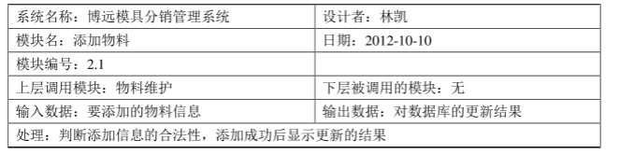
修改物料管理子模块的上一层调用模块为物料维护模块，在此模块的下一层 没有模块可以进行调用，修改物料管理子模块的IPO表如表5-2所示。
表5-2修改物料的IPO表
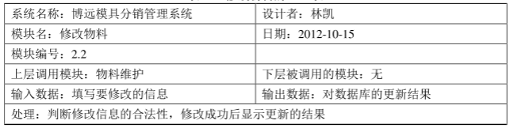

5.2 系统设计阶段的类图
在博远模具分销管理系统的分析阶段，我们己经找出了系统主要的概念类和 类的方法、类与类之间的关系。到了系统的设计阶段，需要从软件系统的角度来 重新设计类图。分析阶段的类到了设计阶段有的可能变成一组类，有的可能就消失了。
对于系统开发过程来说，分析阶段的类图主要是用来描述现实世界中的问题: 而设计阶段的类图主要是对解决方案进行描述。因此，设计阶段的类图描述了软 件的系统结构。创建设计类图的过程包括以下几个步骤：
- 识别设计阶段出现的类，为这些类添加厲性和方法。
- 建立类与类之间的关系，最终完成对属性和方法的细节描述。
因此，根据以上情况我们可以确定博远模具分销管理系统设计阶段的类图， 因类图较多以下只对部份设计阶段的类图做以描述，如图5-2所示。
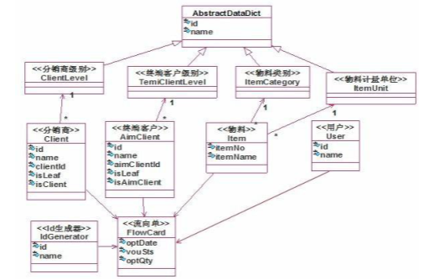
图5-2 系统设计阶段的类图

5.3 数据库设计

5.3.1 MySQL数据库简介
MySQL是一个关系型数据库管理系统，由瑞典MySQL AB 公司开发，目前属于 Oracle 旗下产品。MySQL 是最流行的关系型数据库管理系统之一，在 WEB 应用方面，MySQL是最好的 RDBMS (Relational Database Management System，关系数据库管理系统) 应用软件。
MySQL是一种关系数据库管理系统，关系数据库将数据保存在不同的表中，而不是将所有数据放在一个大仓库内，这样就增加了速度并提高了灵活性。
MySQL所使用的 SQL 语言是用于访问数据库的最常用标准化语言。MySQL 软件采用了双授权政策，分为社区版和商业版，由于其体积小、速度快、总体拥有成本低，尤其是开放源码这一特点，一般中小型网站的开发都选择 MySQL 作为网站数据库。
由于其社区版的性能卓越，搭配 PHP 和 Apache 可组成良好的开发环境。

5.3.2 数据库概念设计
- 用户信息表：存储系统使用者的信息。
- 物料信息表：存储企业生产和销笆产品的信息。
- 分销商信息表：存储分销商的相关信息。
- 终端客户信息表：存储终端客户的相关信息。
- 会计核算期信息表：存储会计核算期的基本信息。
- 数据字典表：存储系统中的一些公用数据。
- 流向单主信息表：存储流向单的主要信息。
- 流向申.明细信息表：存储流向单的详细信息。
- 主键维护表：存储所有表的主键信息。
- 需方客户视图：存储分销商和终端客户的视图。

5.3.3 查询物料流程图
- 用户信息表主要用来存储博远模具公司内部管理人员和销售人员的基本信 息，只有存储在表中的ID，才有权限使用本管理系统，内容如表5-3所示。
表5-3 用户信息表
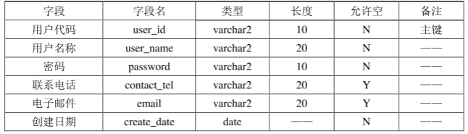
- 会计核算期信息表主要用来存放博远模具公司会计核算期的数据，公司管理人员要将核算的情况记录到管理系统中，内容如表5-6所示。
表5-4 物料信息表
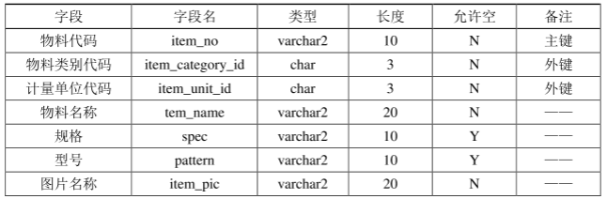
- 物料信息表主要用来存放博远模具公司所销售产品的详细信息，内容如表 5-4所示。
表5-5 分销商信息表
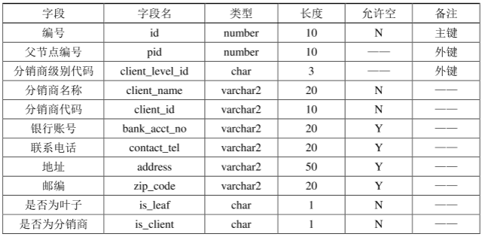
- 分销商信息表主要川来存放博远模具公司分销网络中的分销商的主要信 总，由于此表和终端客户信总表结构相同，所以汉以分销商信息表为例，内容如表5-5所示。
表5-6 会计核算期信息表
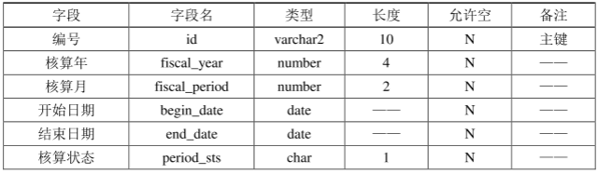
- 数据字典表主要用来存放博远模具分销管理系统中所涉及到的一些公共数据，其主要功能是用于和其他表建立关联关系，内容如表5-7所示。
表5-7 数据字典表
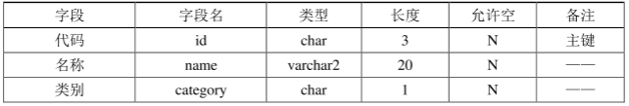
- 流向单主信息表主要用来存放博远模具公司销佐过程中产生的流向单的主要信息和流向单明细信息表构成主-详结构表，公司销售人员录入的流向单数据就存放在该表中，内容如表5-8所示。
表5-8 流向单主信息表
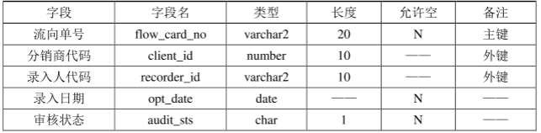
- 流向单明细信息表主要用来存放博远模具公司销笆过程中流向单的详细信息和流向单主信息表构成主•详结构表，公司销售人员录入的流向单数据就存放在该表中，内容如表5-9所示。
表5-9 流向单明细信息表
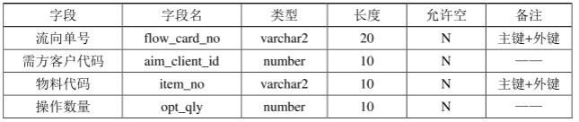
- 主键维护表主要用来存放博远模具分销管理系统所有表的主键信息，主要功能用于生成序号，内容如表5-10所示。
表5-10 主键维护表主
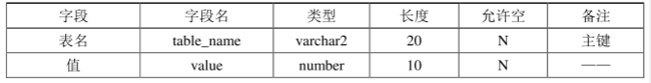
- 需方客户表主要用來存放博远模具公司下属的分销商和终端客户的信息，该表主要由终端客户信息表和分销商信息表组成，内容如表5-11所示。
表5-11 需方客户表

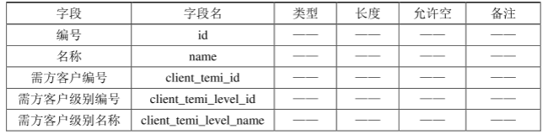

5.4 人机界面的设计
在交互式系统界面设计中，人机界面的设计同其他多种设计一样重要，并且在系统开发过程中所占的比例也逐渐增大，在个别系统开发过程中人机界面的设计工作总量甚至占整体设计总量的一半以上。
人机界面设计的完成情况和整体的效果，将直接影响用户对所开发出来的系统的整体评价，将直接影响软件产品后期的市场竞争力及其使用寿命。因此，人机界面设计在整体的软件开发过程中是十分重要的，软件开发人员应给以足够的 重视。
博远模具分销管理系统的用户在使用本管理系统时，首先要输入用户名、密码、随机验证码，系统对用户的身份进行验证，验证通过后，用户可以进入系统 的主界面。管理系统主界面大致分为三个部分，页面上方主要显示系统标志和用 户的登录信息，左侧采用Outlook形式组织管理系统的功能菜单，只要点击相应的 功能图标，就对以连接到实现该功能的页面，页面右侧负贵显示系统的操作结果。
由T•系统的用户界面众多，不能将所有的用户界面都进行简介，为了能肴到直观的用户界面，在此仅以如下几个主要页面为例，进行简介。
用户首先要在登录页面输入相应信息，系统对其身份进行验证，验证合法后可以进入博远模具分销管理系统，验证不合法提示喿新登录。当用户登录成功后， 会自动跳转到博远模具分销管理系统的主界面，在主界面内可以点击页面左侧的功能菜单，选择相应的功能进行操作。博远模具分销管理系统主页面如图5-3所示。
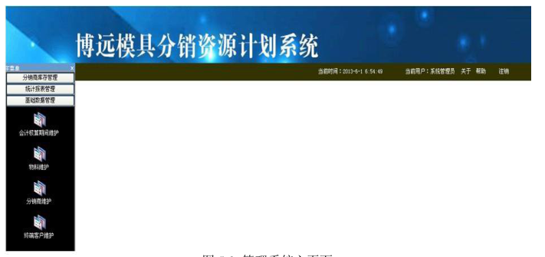
图5-3 管理系统主页面
在管理系统主界面中选杼左侧的基础数据管理菜单，然后点击物料维护图标，可以转入到物料维护页面，在该页面中可以对博远模具公司所销售的产品进行统 一的管理和维护。物料维护页面如图5-4所示。
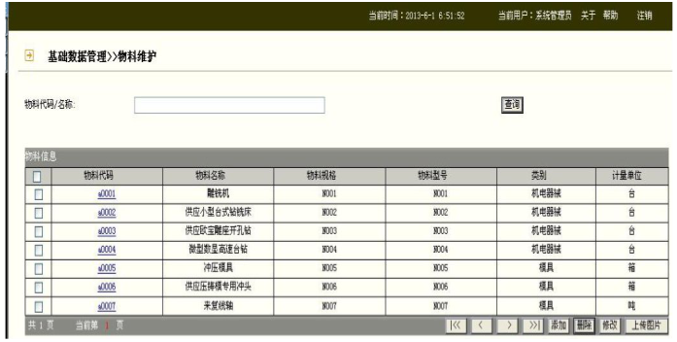
图5-4 物料维护界面
在分销商维护页面中，博远模具公司K属按区域划分包含多个分销商。以“尔北区”为例，博远模具分销管理系统将公司分销网络中“东北区”的F属两个分销商“宏发模具科技有限公司”和“长宏模具科技有限公司”按等级进行树状显 示，系统管理员逐级对相应分销商进行杳找，单击分销商名称，在右侧页面中对 其进行相应操作。分销商维护页面如图5-5所示。
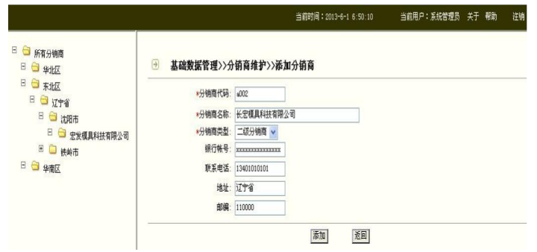
图5-5 分销商维护界面

5.5 系统流程分析
在软件开发过程中，系统流程设计的主要任务是根据用户的具体需求设计出程序中每个模块具体的操作步骤，软件开发人员以此为基础写出实际的代码。因此，流程设计结果的好与坏，将直接影响程序最终代码的质量和系统开发的整体效果。
对于所开发软件的生命周期来说，一个长时间使用的软件，人工读取程序的时间往往要比写程序的时间还要长得多。因此，如何评价一个程序的质量不单单要从它的逻辑方面和性能方面，更主要的是要看该程序是否容易解读，是否更容易户理解。那么系统流程图正好解决了此类问題，它通过简单的流程化设计将每个模块的工作过程直观的显示出来，使其更加容易理解。

5.5.1 流程图的概述
流程图是将一些图框和流程线组合在一起，用于表述程序操作顺序先后的图示。图框用来表示操作的类型，图框中的文字部分和符号部分用来表示操作的具体内容，流程线用来表示操作的顺序。
博远模具分销管理系统的功能模块主要包括：用户维护、物料维护、分销商维护、终端客户维护、会计核算期维护、流向单维护、流向单汇总、统计报表管理。每一个功能模块F面又包含有自己的子模块，并具有其相应的功能。由于管理系统的功能模块众多，在此不能对每个模块都设计出IU本的流程阁，所以仅以用户登陆、物料查询、添加分销商操作的流程图来进行说明。

5.5.2 用户登录流程图
用户进入博远模具分销管理系统的登陆页面，输入用户名，密码，随机验证码，管理系统判断用户输入信息是否与数据库中记录相匹配，相匹配的用户将允许进入管理系统主页面，否则重新登录。用户登录流程图如图5-6所示。
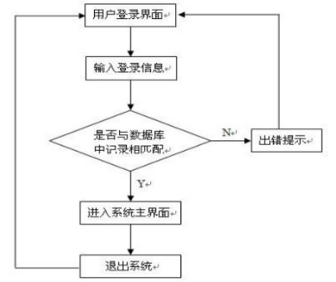
图5-6 用户登录流程图

5.5.3 查询物料流程图
用户登录管理系统成功后，进入查询物料模块，在用户进行物料查询时要输入具体的査洵条件，管理系统将对数据库中的记录进行遍历，找到符合条件的记录后显示到页面上的表格中，若没有符合条件的记录，则贞面上的表格内容为空，物料查询的流程图如图5-7所示。
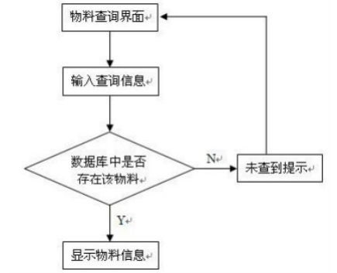
图5-7 物料查询流程图

5.5.4 添加分销商流程图
用户登录管理系统成功后，进入分销商添加模块，输入添加分销商的相关信息，管理系统判断用户添加信总合法后，将该分销商添加到数据库中，添加分销商的流程图如图5-8所示。
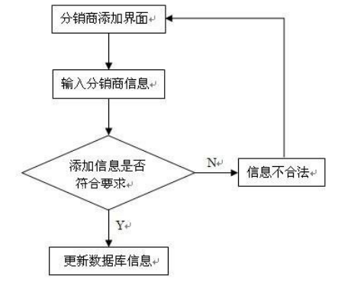
图5-8 添加分销商图

6 药品分销管理系统的功能实现

6.1 系统用户登录模块
系统用户登录模块的主要功能是实现对登录管理系统的用户进行身份合法性验证。当用户在页面的文本框中输入用户名、密码、随机验证码，经过与数据库中的记录进行对比确定该川户是否合法，如果为合法用户，用户才有权限进入本管理系统，用户登录页面如图6-1所示：
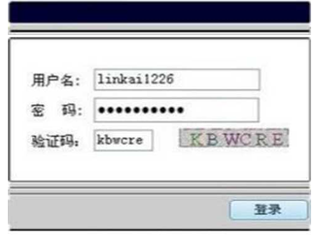
图6-1 用户登录页面
功能实现：
- 由于用户在登录系统时，可能会有某些信息忘记输入，本管理系统通过获取用户信息框中填写的信息并进行判断，如果有未输入的信息，则会警告用户并提示用户将信息输入完整。
- 为了防止用户恶意登录，本管理系统在登录时需要输入验证码，用户必须正确输入系统给出的验证码后才能成功登陆，验证码由Servlet自动生成一组随机字母显示在登录页面。

6.2 用户维护模块
用户维护模块的作用是对使用系统的客户相关信息进行管理，在这个管理模块中，博远模具公司的系统管理员负责添加系统的使用者，对己有的使用者的信息进行修改，吋以将不再使用管理系统的用户进行删除操作，同时该模块还提供了对用户登录密码进行修改的操作，用户维护页面如图6-2所示。
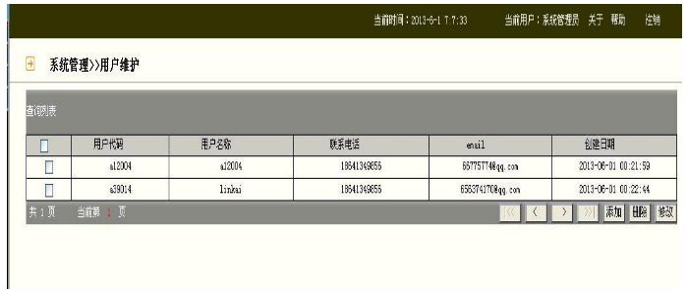
图6-2 用户维护页面
功能实现：
- 用户信息查询，进入用户维护主页面。进入用户维护页面后，数据库中己经存在的用户记录可以通过调用fmdUserLisK)显示在列表中，如果记录较多，将分页显示，可以通过页面按钮进行翻页操作。
- 添加系统的使用者，进入添加用户页面。由于博远模具分销管理系统主要面向于企业内部使用，由系统管理员对使用者进行账3分配》要创建一个合法账号，系统管理员要完整的输入用户信息，对丁•输入不完整，不合法的信息，系统都会通过JavaScript进行验证，并且提示输入信息中的错误。并通过使用Ajax方式验证添加的用户是否有重复现象，只有编号不重复的用户，才能通过Ajax验证, 通过这些验证，系统才会通过调用addUserO方法来添加用户，成功添加后，这个用户才有权限登录和使用本管理系统。
- 修改用户信息，进入修改用户页面。在用户维护页面中通过复选框选择一个要修改的用户，点击修改按钮进入修改页面，系统通过reques〖.getParameter()方法取得该用户的信息，并且显示到修改页面的文本框中，用户在文本框中重新输入要修改的内奔，通过JavaScript对更改信息进行验证，通过调用modiffyUser() 方法，对数据库内用户信息进行更新。
- 删除用户信息，进入刪除用户页面。当某些用户不在使用本管理系统时，系统管理员可以通过用户维护页面中选择该记录，点击刪除按钮，贝面会弹出确认刪除对话框，再次确认后，从页面得到用户的编号，并将其作为参数，调用dclUserO方法，这些数据将从数据库中被删除。
- 修改用户密码，进入修改用户密码页面。当用户需要对登录的密码进行修改操作时，首先需要在密码修改页面中输入原始的密码，系统会通过Ajax方式自动验证用户输入的密码与数据库中保存的密码是否匹配，如果匹配，则允许用户进行密码修改操作，否则将无法通过Ajax验证，无法进行修改用户密码的操作。

6.3 分销商维护模块
分销商维护模块上要针对博远模具公司分销网络进行有效管理，公司下属按区 域划分包含多个分销商，以“东北区”下属分销商为例，本管理系统将分销网络 划分成树状结构，所有的分销商或区域都作为•个节点。对“东北区”分销商或 区域进行操作，首先要逐级找到这个节点，单击选屮“东北区”节点后，可以对 该区域内下属分销商“宏发模具科技有限公司”和“长宏模具科技有限公司”进 行添加、修改、刪除、査#分销商洋细信息等操作，由于分销商维护和终端客户 维护的构成和实现方式上类似，所以仅以分销商维护模块为例，如阁6-3所示。
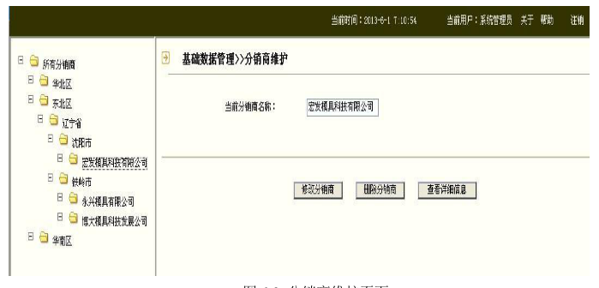
图6-3 分销商维护页面
功能实现：
- 分销网络树状显示，进入分销商维护主页面。系统管理员点击分销商维护按钮后，系统通过调用CliemTreeReaderO方法，将管理系统中所有分销商按各自的层次以树状结构显示出来。
- 添加分销商或K域，进入分销商添加页面。每个分销商或者K域都被看作 —个节点，每个节点都有isLeaf属性，分销商的isLeaf属性默认为Y，区域的isLeaf 默认属性为N。系统管理员可以选择isLeaf属性为N的节点，进入添加页面，在该节点卜添加一个区域或分销商，通过JavaScript对输入的信息进行验证，调用 addClientO方法，实现添加分销商或区域。
- 修改分销商或区域，进入修改页面。系统管理员选中一个要修改的分销商 或区域，进入修改页面，页面通过request取得该分销商或R域的信息，在页面文 本框中重新输入要修改的信息，通过JavaScript验证，调用modif丨yClientO方法， 对数据库中的信息进行更新。
- 删除分销商或K域，进入刪除页面。系统管理员选中一个要删除的分销商 或区域，单击刪除选项，通过刪除对话框确认后，调用clelClimO方法，将该分销 商或区域删除，如果被刪除的区域下有子节点，则调用delNodeO方法将这咚子节 点会全部删除，并且通过modifyisLeafO方法，将父节点的isLeaf属性修改为Y。
- 查看分销商详细信息，通过分销商编号进入详细信息贞面。系统管理员可以选中一个分销商，系统通过request.getparameter〇取得分销商编号，将该编号作 为参数，调用findClientByClientldO方法，将该分销商的详细信息显示到页面上。

6.4 会计核算期间维护模块
会计核算期维护模块主要是实现对会计核算期的添加和修改的管理。当系统管理员需要对管理系统相关数据进行核算时，可以通过该模块増加一条会计核算期记录，记录核算的年份，月份，起止日期等信息，如果核算期的记录有误，可以选择修改这个核算期，由于会计核算期的特殊性，本管理系统将不提供删除核算期的功能，会计核算期页面如图6-4所示。
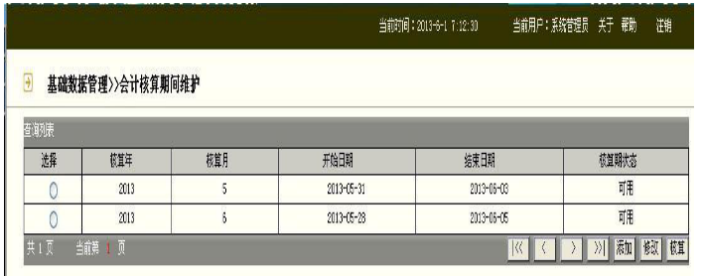
图6-4 会计核算期间维护
功能实现：
- 会计核算期信息分页查询，进入会计核算期维护主页面。当系统管理员点击菜单栏中的会计核算期维护图标，系统会调用fmdAUFiscalYearPeriodO方法，将己经保存在数据中的会计核算期记录显示在列表中，如果记录较多，将分页显示, 系统管理员可以通过页面的翻页按钮进行翻页。
- 添加会计核算期，进入添加页面，系统管理员可以在会计核算期主页面点击添加按钮，进入添加页面，输入年份，月年信息，在js脚本制作的日历上选择起止H期，勾选出核算期的状态，通过JavaScript验证，系统调用 addFiscal YearPeriod〇方法，实现添加会计核算期。
- 修改会计核算期，进入修改页面。系统管理员可以在会计核算期主页面中选择一条要修改的会计核算期记录，点击修改按钮，进入到修改贞面，系统会读取所选记录的相关信息，在文本框中重新输入要修改的信息，通过JavaScript验证，系统调用modifyFiscalYearPeriod〇方法，完成对记求的修改，更新数据库信息。

6.5 物料维护模块
物料维护模块主要实现对博远模具公司所销售产品的信息进行管理。系统管理员可以在原有物料库中添加新的产品，对原有的产品信息进行修改，将不再生 产、销售的产品进行删除。根据实际需要，系统管理员可以上传产品的实物图片， 如果想查询某种产品，可以通过物料的代码或者名称进行查询，物料维护页面如 图6-5所示。
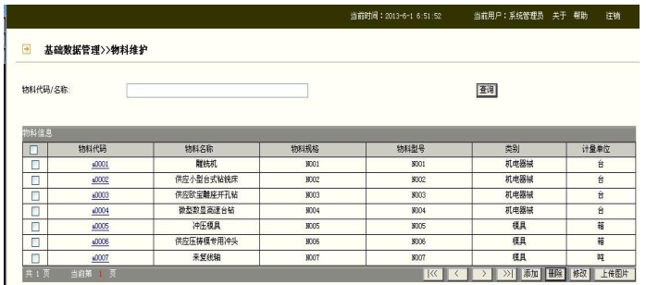
图6-5 物料维护主页面
功能实现：
- 物料信息分页査询，进入物料维护主页面。系统管理员进入到物料维护主页面后，系统会在页面中生成表格，通过调用findhemListO方法，将数据库中己经有的物料记录显示在列表中，如果记录较多，将分页显示，系统管理员可以通过页面的翻页按钮进行翻页。
- 物料信息查询，系统管理员在物料信息表格上方的查询条件文木框中输入查询条件，查询条件可以是物料的代码，也可以是物料的名称，点击查询后，系统调用findhemUstO方法，将条件文本框中的内容作为方法的参数，把符合条件的记录筛选后重新显示在表格中。
- 添加新的产品，进入添加物料贞面。系统管理员可以报据企业生产的需要，在物料库中添加相应的产品，进入添加贞面，通过文本框和下拉菜单，输入新物料的完整信息，通过JavaScript验证，系统管理员完成添加后，系统调用addltemO 方法，将新记录添加到数据中，系统会检查新记录的物料代码，如果重复则会添加失败，并且在物料维护主页面进行文字提示。
- 修改物料信息，进入修改物料页面。系统管理员在物料维护主页面，勾选出一条物料信息，进入修改页面，重新输入要修改的信息，通过JavaScript验证后,系统调用modifyltemO方法，对数据库中的信息进行更新.完成修改物料的操作。
- 删除物料信息，在物料维护主页面，系统管理员可以勾选出一条或多条记录进行删除，通过对话框确认后，调用delltemO方法，将被选中的记录的物料编号作为参数，完成删除操作。
- 上传物料实物图片，进入上传图片信息页面。管理员可以勾选出一项要上传图片的物料记录，在上传图片页面中使用对话框选择一张图片，通过uploadltemlmageO方法和commons-f丨丨eup丨oacl组件究成图片的上传，并通过 JavaScript对图片格式进行检查。

6.6 流向单汇总模块
流向单丨丨:总模块主要将己经通过审核的流向单显示到汇总页面，这些流向单将在数据中长期保存，系统管理员可以在流向单汇总页面里查看到这些流向单， 并且可以通过供方分销商名称和起止曰期进行相应的查询操作。以设定的时间区 间（9月丨口至丨丨月丨5 口）为例，对该时间段内博远模具公司流向单情况进行査询和汇总，该时间段内下属分销商“长宏模具科技有限公司”有一个流向单审核通过。流向单汇总页面如图6-6所示。
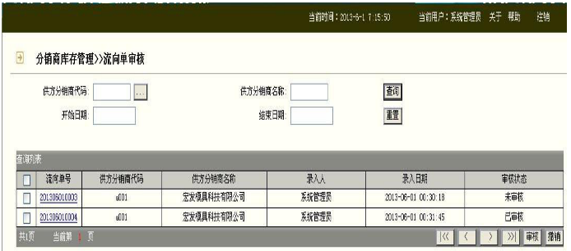
图6-6 流向单汇总页面
功能实现：
- 流向单汇总分页杳询，进入流向单汇总主页面。系统管理员进入到流向单汇总主页面后，通过调用searchAudhO方法，将己经通过审核的流向单显示到页面列表中。
- 流向单查询，系统管理员可以通过选择分销商和流向单录入的起止时间，调用seardiAuclUO方法，并将页面上的查询条件作为参数，将符合查询条件的记录显示到页面列表中。

6.7 流向单维护模块
流向单维护模块的主要功能是对博远模具公司销倍人员和系统管理员之间对流向单的操作，当各地区的销售人员定期向辖区内的分销商收集纸质流向单后，要定期将这些纸质流向单录入到管理系统中，由于流向单管理的特殊性，本管理系统将不提供修改流向单的功能，录入有误的流向单只能在系统管理员审核之前删除，并重新录入，系统管理员有权删除任何销岱人员录入的流向单，流向单一旦经过系统管理员审核，就会进入流向单汇总页面并且在数据中长期保存，任何人不能再对审核过的流向单进行操作，销售人员和系统管理员可以对流向单进行高级查询，可以选择供方分销商和选择起止时间査询流向单，符合条件的流向单会显示在页面生成的表格中。以设定的时间区间（丨0月15至丨丨月丨5日）为例，对该时间段内博远模具公司流向羊情况进行查询，该时间段内下属分销商“宏发模具科技有限公司”添加了一个流向单，系统管理员可以对该流向单进行删除或审核合格后进行提交。流向单维护页面如图6-7所示。
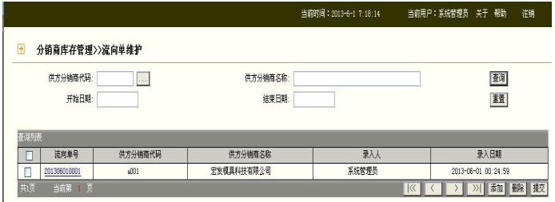
图6-7 流向单维护主页面
功能实现：
- 流向单分页査询，进入流向单维护主页面。系统管理员或销ffi人员进入到物料维护主页面后，系统通过调用searcho方法，将数据库中尚未经过审核的流向单显示在列表中，如果记录较多，将分页显示，可以通过页面的翻页按钮进行翻页。
- 流向单录入，进入流向单添加页面。销售人员定期向管理系统中录入流向单，在添加流向荜页面中，销售人员完整的输入流向单的相关信息，如果输入有误或者输入不完整，系统会通过JavaScript验证，并进行提示，通过验证后，系统调用addFlowCa「dDetail()方法和addFlowCardMasterO方法，通过添加流向单主信息和流向单明细信息，组成一条完整的流向申-信息记录。
- 流向单删除，在流向申-维护主页面，系统管理员和销售人员可以勾选出流向单记录前的复选框，点击刪除按钮，通过对话框确认删后，系统调爪 ddFbwCardO方法来进行删除操作。由于权限的不同，销售人员只能刪除自己录入的流向单，系统管理员可以刪除任何流向单，在删除流向单时可以选择多条记录，进行批量删除。
- 流向单审核，在流向单主页面，系统管理员可以定期对己经录入的流向单进行审核，通过勾选出流向单记录前的复选框，将一条流向单信息审核，系统调用aiiditFlowCard()方法，审核后的流向单可以进入到流向单汇总页面，不在本页面中显示。通过审核的流向单将长期保存在数据中，不能再进行任何操作。

6.8 统计报表管理模块
统计报表管理主要是对博远模具分销管理系统中的一些数据进行汇总，通过 jfreechart组件，在页面上生成相关统计图表，系统管理员通过分析图表，为今后的商业决策进行支持，以分销商级别分布图为例，如图6-8所示。

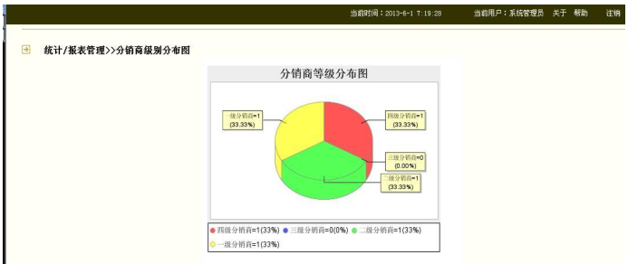
图6-8 统计报表管理主页面

功能实现：
- 分销商级别分布图，系统管理员点击图标后，系统通过调用 geiCliemUvelCoumO方法，对数据库中分销商的级别进行汇总，将每一个级别的分销商数鼠汇总出来，通过jfreediart组件，以饼状图的形式显示到页面上。
- 终端客户级别分布图，系统管理员点击图标后，系统通过调用 getTemiCliemLeve丨Coiim〇方法，对数据库中终端客户的级别进行汇总，将每一个 级別的终端客户数量汇总出來，通过jfreechart组件，以饼状图的形式显示到页面 上。
- 物料类别分布图，系统管理员点击图标后，系统调用getltemCategoryCount 0方法，对数据库中物料的类别进行汇总，将每一种物料的数量汇总出来，通过 jfreechart组件，以饼状图的形式显示到页面上。

7 软件测试

123421421

8 总结
毕业设计是大学的最后一门课程，整个过程也是在参与大学的一门最综合的课程。因此我在整个过程中以高标准要求自己，认真地完成每个环节。从刚开始的查阅与W7100A的原理和实现方案的相关知识，确定系统方案，到整个设计过程中不断地进行模块设计、验证，再到论文的撰写，整个过程中我学到了许多课堂之外的知识，也从身边优秀的同学、老师身上学到了解决问题的方法。刚开始不知道从什么地方从事具体的设计，虽然自己找了许多的基础资料学习。陈老师给我详细地介绍了相关设计的参考方案和设计流程。让我对设计工作有了更清晰地认识，而且整个过程中也给予了我许多深入指导。
在本次系统设计中也发现了自己学习上的不足之处，由于在之前的课堂和自学过程中学的C语言基本功不扎实，同时对8051系列的单片机了解不够深。因此，在设计之前，我首先又对C语言进行了深入的学习，为之后能够在后面的设计中熟练的应用，以防止影响功能设计的进度。
在设计的过程中，我也遇到了许多的困难。例如，我把整个设计分成了许多的小模块，逐个模块的设计，但是在最后的模块整合的时候，程序就运行总是得不到正确的结果。最后折腾了几天之后，中途也请教了老师和同学，在他们的帮助下最终得到解决。
通过本次毕业设计让我熟悉了基于windows系统平台的C语言软件开发流程，完成了任务目标，实现了通过命令对交换机的的配置，保障了交换机的正常运行，同时也锻炼了自己的编程能力。当然，也暴露了自己在学习中的不足，对编程语言的研究还需加深理解与练习，多动手多实践，这样才能高效的解决实际中遇到的问题。

参考文献
- 李先国.分销渠道管理[M】.北京：淸华大学出版社，2007, 2545
- 陈国肯，李一军.管理信息系统【M】.北京：高等教育出版社，2006, 58-65
- 笛斯特曼，王浩.Java核心技术[Ml.北京：机械工业出版社，2008, 76^89 |41
- 埃史尔，陈旲鹏.Java编程思想丨M丨.北京：机械工业出版社，2007, 90^115
- 姜晓铭，陈武.JSP程序设计与实例分析教程[Ml.北京：淸华大学出版社，2001，113-215
- 弗拉纳根，李强.JavaScrip丨权威指南丨M].北京：机械工业出版社，2007，102-156
- 孙卫琴.Tomcat勺Java Web开发技术详解|M|.北京：电子工收出版社，2009, 27-50
- 任泰明.基于B/S结构的软件开发技术丨Ml.西安：西安电子科技大学出版社,2006,43-87
- 特罗特.沙洛韦.设计模式精解丨M|.北京：消华大学出版社，2004, 303-342
- 布赫.UML用户指南丨M丨.北京：机械X业出版社，2004 , 202-264
- 拉曼.UML和模式应用丨M].北京：机械工业出版社，2006, 68-70
- 普里斯.OracleDatabaselOgSQL幵发指南丨M】.北京：清华人学出版社，2005，126-145
- 孙继兰，李素.面向用户的软件界面设计丨M】.北京：清华大学出版社，2009, 15-18
- 佩腾.软件测试丨M].北京：机娀T:业出版社，2006. 4549
- 张海藩.软件工程导论【M】.北京：清华大学出版社，2008,丨丨4»119
- 李代平.软件工程丨M].北京：冶金工业出版社，2002, 36*40
- 许泽人.中国特色营销渠道的管理丨几中国商贸，2009.4⑵:9-10
- 史达.网络营销中的渠道冲突与渠道整合[J].市场周刊，20丨0,丨丨⑴:50>53
- 刘灵芝.浅析分销渠道策略[J】.现代企业，2004,9⑴:4041
- 肖美丽，朱荣.电子商务模式中的渠道行为研究丨J】.市场闼刊，2008, 6(2>: 74-75
- 刘违国.一个企业分销资源規划（DRP)的设计与实现[J】.计笄机与数字工程，2010,9(1>: 34-40
- 吴文利.企业分销资源计划（DRP)原理与实现[J】.决战营销，2010,丨0(丨>:30-60
- 陶再T,陈奇，俞瑞钊.基于WEB的企业分销资源计划音理系统(DRP)的开发NI.苻理 信总系统，2008.8(2):丨(M0
- 万畅.基于DRP的分销管理系统的设U•与研究丨D|.成都：成都理工大学，2004.30-50
- 胡剑.基于SOA平台的分销资源计划（DRP)管理系统设计与实现[D】.上海：上海交通 大学软件学院，2007, 4(^60
- 旲根新• DRP系统设计及应用研究丨D].浙江：浙江大学，2005,丨0*30
- 朱P.平，殷国稍，苏国星.CRM和DRP系统的集成分析丨几辽宁工程技术大学学报， 2004,1(1): 121-123
- 甄文祥.DRP (配送资源计划）系统及其应用丨J】.工业工程与管理，2007,10⑴:30-60
- M. Clerc. X. F. wang, W. xing. Oracle Corporation Oracle manufacturing APIs and open imerface [EB/OL】. http://WWW.ORACLE.com, 2010
- Qusay H. Miihmoud. Servlets and JSP (N). Pages Best. 2007
- Mitchell F.H.C1M. Systems- An Introduction to Computer Inlergrated Manufacturing |NJ. Prentice-Hall International. 1991
- Michel Giot. The National Systems of Engineering Education in Europe (C|. Edizioni ETS, Italy. 1995. 60-70
- Br>an Kathy Basham. Microsoft Developer Net worker |R|. Illinois: Microsoft Corp, 1998
- Martel. Alain. DRP SYSTEMS WITH PROBABILISTIC TIME-VARYING DEMANDS [J|. POLICIES FOR MULTI-ECHELON SUPPLY. 2003.41 (1): 3()-33
- Kenneth C. Laudon Jane. Management Information Sj^tem [M). California: Higher Education Press, 2009, 50-52
- John Current. Catalog Age [N]. Challenges and Choices. 2004
- Gadde, Lars-Erik. Activiiy Coordinalion and Resource Combining in Distribution Networks- Implications for Relationship Involvement and the Relationship Atmosphere [J]. Journal of Marketing Management, 2007, 14(2): 157-184
- Douglass, Bruce Powel. UML Class Diagrams [J], F.nibedded Sysiems Programming, 2009. 16 (2): 30-40
- Vidgcn. Richard. REQUIREMENTS ANALYSIS AND UML [J]. Computing & Control Engineering. 14(3): 7-12
- Corbill, Terry. Business intelligence anti Data Mining [J】. Managemem Services. 47 (11): 60-70

致谢
经过两个月的时间，终于完成了论文的写作，在这期间遇到了许多的难，但都在老师和同学们的帮助下解决了。尤其要感谢我的毕业设计指导老师——陈绍祥老师，他对我进行了无私的指导和帮助，不厌其烦的对论文进行修改，并在陈老师的谆谆教诲下，让我养成了严谨的作风和刻苦钻研的耐心。
其次，感谢各位老师在我的大学生涯中对我的悉心教导和倾心的培养，在您们的帮助下，让我们迅速成才，不仅学会了专业技能，而且学会了为人处事的道理，在我人生的道路上，奠定了坚实的基石。
同时要感谢我的同学们，在我困难郁闷的时候，是他们的给予了我帮助和鼓励，增加了我的自信。
最后，衷心感谢在百忙之中参加答辩及评阅论文的老师，所有论文的不足之处，恳请各位老师给予批评和指正。

附录1

附录2

